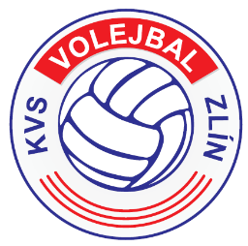

Krajský volejbalový svaz Zlínského kraje
Hradská 854, 760 01 Zlín, IČ: 09782001
Sekretariát:
SKC Staré Město
Brněnská 1249, 686 03 Staré Město
Telefon: 736 450 557, E-mail : zabransky.m@email.cz
_________________________________________

Pozvánka na školení rozhodčích II. a III. třídy

Místo konání: klubovna VO TJ Bojkovice, Tovární 615 (naproti koupaliště) *

Termíny:

Teoretická část – 13. a 14. 5. 2023
Praktická část – II. třída 19.8.2023 v Bojkovicích, při turnaji OPBK mužů
Praktická část - III. třída 20.8.2023 v Bojkovicích, při turnaji OPBK žen

Výuka:
Sobota 13.5. od 9 hodin – příjezd uchazečů nejpozději v 8:30!! Ukončení cca v 19 hodin.
Neděle 14.5. od 8:30 hodin, předpokládané ukončení v 18 hodin.

Seminář bude zakončen zkouškou, formou testových otázek a ústního přezkoušení.

Přineste si: Pravidla volejbalu – 2021 - 24, Soutěžní řád volejbalu – obojí ke stažení na webu ČVS, psací potřeby, poznámkový blok.
Drobné občerstvení (káva, čaj, voda) bude zajištěno.
Doprava a stravování – na vlastní náklady.

Školné: pro II. třídu 1100Kč, pro III. třídu 900Kč. K platbě budou uchazeči vyzváni převodem na účet po závazné přihlášce na školení. Doklad o zaplacení bude vystaven na semináři.

Lektoři: Tomáš Zimmermann
Martin Možnár
Jiří Pytela

Prosím všechny zájemce, aby se závazně přihlásili na školení nejpozději do 1.5.2023 a to emailem vedoucímu školení. Školení musí uchazeč absolvovat v celém rozsahu, jinak nebude možné uskutečnit jeho jmenování rozhodčím.

Vedoucí školení:
Tomáš Zimmermann
předseda KR ZLK
tel: 732 551 258
email: tzimmermann@seznam.cz

